Intencje Mszalne
Poniedziałek 21.09.2026
6.30 + Ks. Krzysztof Rodzinka
18.00 + Zenon Zięba w 15 rocz. śmierci; + Maria (żona) – (od brata Stanisława)
Wtorek 22.09.2026
6.30 + Józef Korzeniowski (od znajomych z klubu seniora KROKUS
18.00 + Henryk Skoczek w 19 rocz. śmierci; ++ rodzice: Józef i Genowefa
Środa 23.09.2026
6.30 + Józef Korzeniowski (od Heleny)
18.00 + Małgorzata Baran w 11 rocz. śmierci; +Jerzy Baran w 2 rocz. śmierci (od córki Ani i Izabeli)
Czwartek 24.09.2026
6.30 + Józef Korzeniowski (od sąsiadów Małgorzaty i Szczepana Całus z rodziną)
18.00 + Ks. Krzysztof Rodzinka
Piątek 25.09.2026
6.30 + Józef Korzeniowski (od sąsiadów Gabrieli i Wiesława Smreków)
18.00 + ks. Krzysztof Rodzinka
Sobota 26.09.2026
6.30 + ks. Krzysztof Rodzinka
18.00 + Franciszek Brandys; +Stanisław Brandys
27.09.2026 XXVI Niedziela Zwykła
8.00 - O Boże błogosławieństwo i opiekę MB. Wspomożenia Wiernych dla Parafian, Dobrodziejów i uczęszczających do naszego Kościoła
10.00 + Eugeniusz Szczerbowski (od żony)
10.00 – O Boże błogosławieństwo i opiekę M.B. Wspomożenia Wiernych dla Wojciecha z okazji 20 rocz. urodzin
11.30 ++ Wiktoria i Franciszek Małysiak
18.00 + Józef Korzeniowski (od Stanisława Sowy)
Ogłoszenia Parafialne
XXV Niedziela Zwykła – 20.09.2026
Liturgiczne obchody w tygodniu:
a) w poniedziałek, 21 września - święto św. Mateusza, apostoła,
b) w środę, 23 września - wspomnienie św. Pio z Pietrelciny, prezbitera,
c) w czwartek, 24 września - święto Rocznicy poświęcenia kościoła katedralnego (w kościele katedralnym obchodzona jest uroczystość Rocznicy poświęcenia kościoła własnego). W tym dniu z racji 24 dnia miesiąca o godz. 17.30 zapraszamy na nabożeństwo do M.B. Wspomożenia Wiernych z odczytaniem próśb i podziękowań
1. W środę, po Mszy św. wystawienie Najświętszego Sakramentu. Za wsta-wiennictwem św. Józefa będziemy modlić się w intencji małżeństw i rodzin.
2. W najbliższy czwartek, 24 września, w Stanach Zjednoczonych odbędzie się beatyfikacja arcybiskupa Fultona J. Sheena – wybitnego biskupa i pioniera ewangelizacji przez radio i telewizję. Przypomina nam On, jak ważna jest dziś obecność Dobrej Nowiny w przestrzeni informacyjnej – w prasie, radiu, telewizji, a zwłaszcza w Internecie i mediach społecznościowych. Aby ten głos Ewangelii mógł docierać profesjonalnie i skutecznie do wszystkich osób, Konferencja Episkopatu Polski powołuje specjalny Fundusz Medialny. Jego celem jest tworzenie stabilnego zaplecza dla katolickich inicjatyw medialnych oraz wsparcie zespołów ludzi, którzy każdego dnia z oddaniem głoszą Chrystusa na cyfrowych areopagach. Odpowiedzialność za tę misję spoczywa na nas wszystkich, dlatego dziękujemy za wszelką otwartość, modlitwę i wsparcie tego wspólnego dzieła Kościoła.
3. W piątek, modlimy się do Bożego Miłosierdzia. O godz. 17.00 zapraszamy na wystawienie Najświętszego Sakramentu z odmówieniem nowenny do Bożego Miłosierdzia.
4. Spotkanie z rodzicami młodzieży przygotowującej się w naszym Kościele do przyjęcia sakramentu bierzmowania odbędzie się w piątek, 25 września, o godz. 18.45 - po mszy św. wieczornej.
5. Dzieci zapraszamy na niedzielne Msze św. o godz. 10.00, po których są dla nich specjalnie przygotowane święte znaki, na których symbolicznie przedstawione są kolejne elementy-znaki liturgii Mszy Świętej.
6. Salezjanie z ul. Jagiełły zapraszają na Triduum Maryjne w dniach 24-26 września do sanktuarium w Oświęcimiu przed koronacją wizerunku Jezusa i Maryi Wspomożycielki Wiernych. Szczegóły uroczystości na plakatach.
Dzisiaj obchodzimy Światowy Dzień Środków Społecznego Przekazu. Po Mszy św. Ofiarą do puszki możemy wesprzeć Diecezjalne Radio Anioł Beskidów.
Z serca dziękujemy za życzliwość, modlitwę oraz składane ofiary. Bóg Zapłać!.

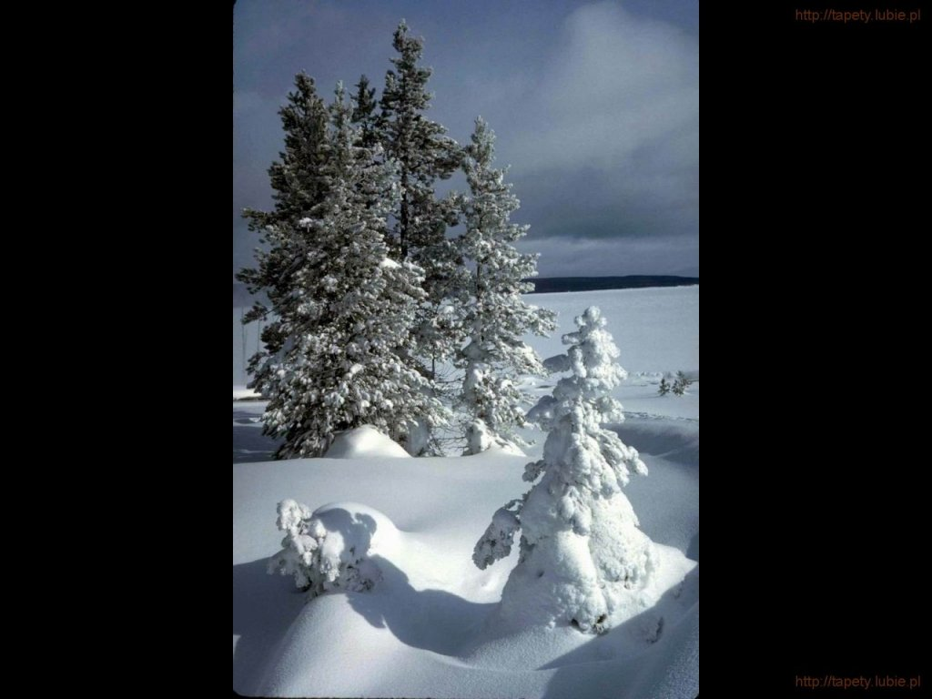
SALEZJAŃSKIE ZASOLE

Słowo na niedzielę.

Robotnicy winnicy Pana
Ta przypowieść w Ewangelii, mówiąc naszym językiem, opowiada o szefie firmy, który jest dobry, bo dowartościowuje każdego pracownika. Docenia obecność każdego, bo w jego przekonaniu każdy jest ważny, potrzebny. Wydaje się więc, że przesłanie przypowieści brzmi: nie tyle jest ważne to jaki wkład ilościowy w wykonanie pracy wniósł dany pracownik, ale przede wszystkim ważne jest to, że stał się częścią zespołu.
Mowa w przypowieści o tych, którzy pracowali 12 godzin a także o takich co pracowali jedynie godzinę... Odnosząc to do życia duchowego, można by powiedzieć, że są tacy, którzy na wczesnym etapie swojego życia spotkali Boga i od wielu lat przeżywają trud oraz radość budowania życia w wierności Bogu, a są i tacy, którzy w ostatniej godzinie swojego życia spotkali Boga (np. Dobry Łotr).
Miejsce „w winnicy” jest dla takich co, za przykładem św. Ignacego Loyoli, przeżywają z uważnością, w czujności prawie każde poruszenie swojego serca i dla tych, którzy, jak zwracała uwagę św. Teresa od Dzieciątka Jezus, jedyne co mogą zrobić to ufnie zdać się na łaskę Boga, bo nic więcej im już nie pozostało. Każdy z nas ma inną porę nawrócenia, czyli odkrycia tego, że jest robotnikiem w winnicy Pana. Nie ma lepszej, gorszej godziny. Każda jest odpowiednia, ale istotne, żeby ją rozpoznać.
W obronie tych, którzy byli robotnikami ostatniej godziny, warto podkreślić, że ich „bezczynność” wynikała stąd, że nikt ich nie najął. To naprawdę boli, gdy doświadczamy niekiedy w życiu tego, że „nikt nas nie potrzebuje”. Nie chodzi o to, że nasza wartość zależy jedynie od tego co i dla kogo możemy zrobić. Mamy w sobie godność osoby, Bożego dziecka, niezależną od jakiegokolwiek działania – mniej lub bardziej udanego – które podejmiemy. Jednak życie w którym nikomu nie byłbym potrzebny, rysuje się w czarnych barwach – osamotnienia, pustki...
Przypowieść ta nie odnosi się zbytnio do grzeszników, do owych „niezatrudnionych” ani nie ma też na celu oceny postępowania Boga – „Chcę też i temu ostatniemu dać tak samo jak tobie. Czy mi nie wolno uczynić ze swoim, co chcę?”. Bóg jest wolny w swoim działaniu i Jego myśli, działania często nie pokrywają się z naszymi. Są wręcz dla nas „skandaliczne”. Przypowieść ta jest skierowana do tych, którzy mają kryzys wiary z powodu tego, że Bóg nie przyłącza się do ich planów, definicji, konkluzji...
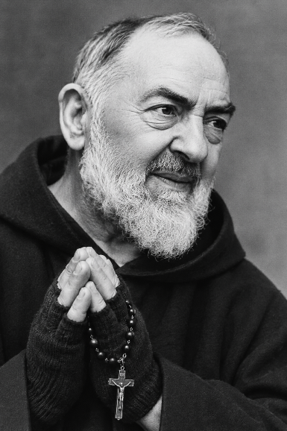
23 września wspomnienie
św. Ojca Pio
Franceso Forgione urodził się 25 maja 1887 r. w miejscowości Pietrelcina w diecezji Benevento. Do Zakonu Braci Mniejszych Kapucynów wstąpił 6 stycznia 1903 r. Święcenia kapłańskie przyjął 10 sierpnia 1910 r. w katedrze w Benevento. 28 lipca 1916 r. przybył do klasztoru w San Giovanni Rotondo, gdzie z małymi przerwami przebywał aż do śmierci, tj. do 23 września 1968 r. W piątek 20 września 1918 r. w chórze swego kościoła, podczas modlitwy otrzymał stygmaty, które otwarte i krwawiące nosił przez pół wieku. Zorganizował „Grupy Modlitwy” i przyczynił się do powstania nowoczesnego szpitala, któremu dał nazwę „Dom Ulgi Cierpienia”. Papież Jan Paweł II w dniu 2 maja 1999 r. zaliczył go grona błogosławionych, a 16 czerwca 2002 r. dokonał kanonizacji. Święty Ojciec Pio wzorując się na świadectwie szkoły franciszkańskiej, dał piękne świadectwo umiłowania Męki Pańskiej i Eucharystii, której był wiernym i pokornym sługą. Zasłynął jako wytrwały kierownik dusz. Poprzez jego wytrwałą posługę w konfesjonale Bóg współczesnemu światu okazał wspaniałość dzieł swego miłosierdzia.
Ojciec Pio został nazwany „człowiekiem krzyża i zmartwychwstania, stygmatykiem i apostołem konfesjonału”. Chociaż niemal całe życie spędził w klasztorze w San Giovanni Rotondo, stał się jedną z najbardziej znanych postaci minionego stulecia. Przez wiele lat do San Giovanni Rotondo ściągały rzesze ludzi nie zawsze wierzących, którzy pragnęli wyspowiadać się u tego niezwykłego kapłana, porozmawiać, usłyszeć słowa duchowej pociechy. Tajemnicę świętości życia Ojca Pio oddał Jan Paweł II w słowach w czasie beatyfikacji 2 maja 1999 r.: „Ci, którzy udawali się do San Giovanni Rotondo, aby uczestniczyć w sprawowanej przez niego Mszy św., by prosić go o radę lub wyspowiadać się, dostrzegali w nim żywy obraz Chrystusa cierpiącego i zmartwychwstałego. Na twarzy Ojca Pio jaśniał blask Zmartwychwstania. Jego ciało naznaczone stygmatami było świadectwem głębokiej więzi między śmiercią a zmartwychwstaniem, cechującej Tajemnicę Paschalną. Dla Błogosławionego z Pietrelciny uczestnictwo w męce Chrystusa było doświadczeniem szczególnie dojmującym: specjalne dary, jakie mu zostały udzielone, oraz towarzyszące im cierpienia wewnętrzne i mistyczne sprawiały, że przeżywał udręki Chrystusa całym sobą i w każdej chwili, z niezmierną świadomością, że Kalwaria jest górą świętych”. W czasie kanonizacji Jan Paweł II w dniu 16 czerwca 2002 r. mówił: „... przez całe życie szukał coraz większego podobieństwa do Ukrzyżowanego, zdając sobie doskonale sprawę, że został powołany do tego, by współpracować w sposób szczególny w dziele odkupienia. Bez tego stałego odwołania do Krzyża nie można zrozumieć jego świętości”.
Dziś, ponad ćwierć wieku po jego śmierci, oddziaływanie św. Ojca Pio trwa nadal i ma przede wszystkim wymiar duchowy - przez tworzenie Grup Modlitewnych. Ojciec Święty Jan Paweł II kanonizując Ojca Pio nie ukrywał, że chwałę świętości otrzymał człowiek, który za dni ziemskiego życia uważany był już za świętego. Został bowiem przez Boga obdarzony wielkimi darami charyzmatycznymi, pomagając także po śmierci. Warto o tym wiedzieć, gdy szukamy naszej drogi chrześcijańskiej ku świętości. Niech nasza droga życia będzie ukierunkowana na wierność łasce Bożej.

